Bài thực hành 1 Gửi nhận thông báo giữa client và server

Hướng dẫn chạy chương trình:
- Vào trong folder TranVanChung_1
- Chạy lệnh make (vì file Makefile được để tại đó)
- Khởi chạy server và client
- Chạy lệnh ./server với server để khởi tạo server listen
- Chạy lệnh ./client với client để tạo client
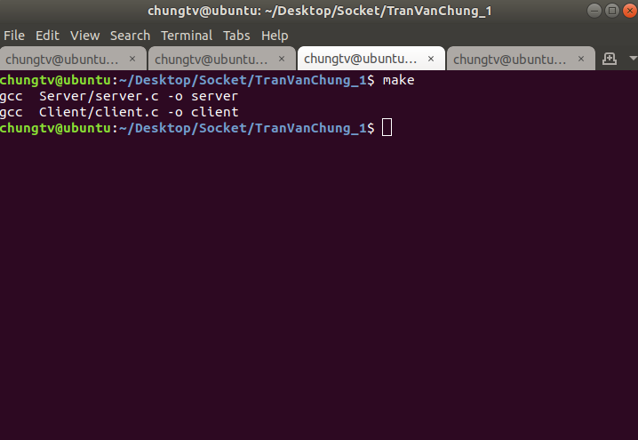

  - Viết chương trình client server đơn giản
Sever mở cổng 8888 chờ kết nối TCP của client
Client nhập địa chỉ IP của server từ bàn phím và kết nối với server qua cổng
Kiểm tra cổng đang hoạt động bằng lệnh “lsof -n -P | grep LISTEN “ta cổng 8888 đang ở trạng thái listen

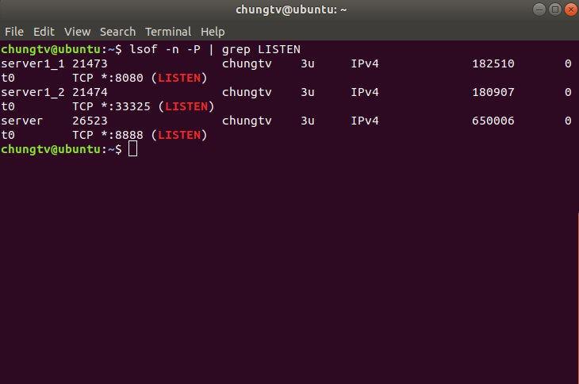
Sau khi chạy client và nhập vào địa chỉ server các thông điệp được gửi đi rồi kết thúc hoạt động. Chạy lệnh dò cổng đang listen ta không thấy cổng 8888 có nghĩa là cổng đã được giải phóng.

Viết chương trình cho phép client và server gửi nhận thông báo
Server mở cổng 8888 chờ kết nối TCP, client nhập địa chỉ server từ bàn phím và kết nối với server, server đọc và in ra địa chỉ của client và port của client
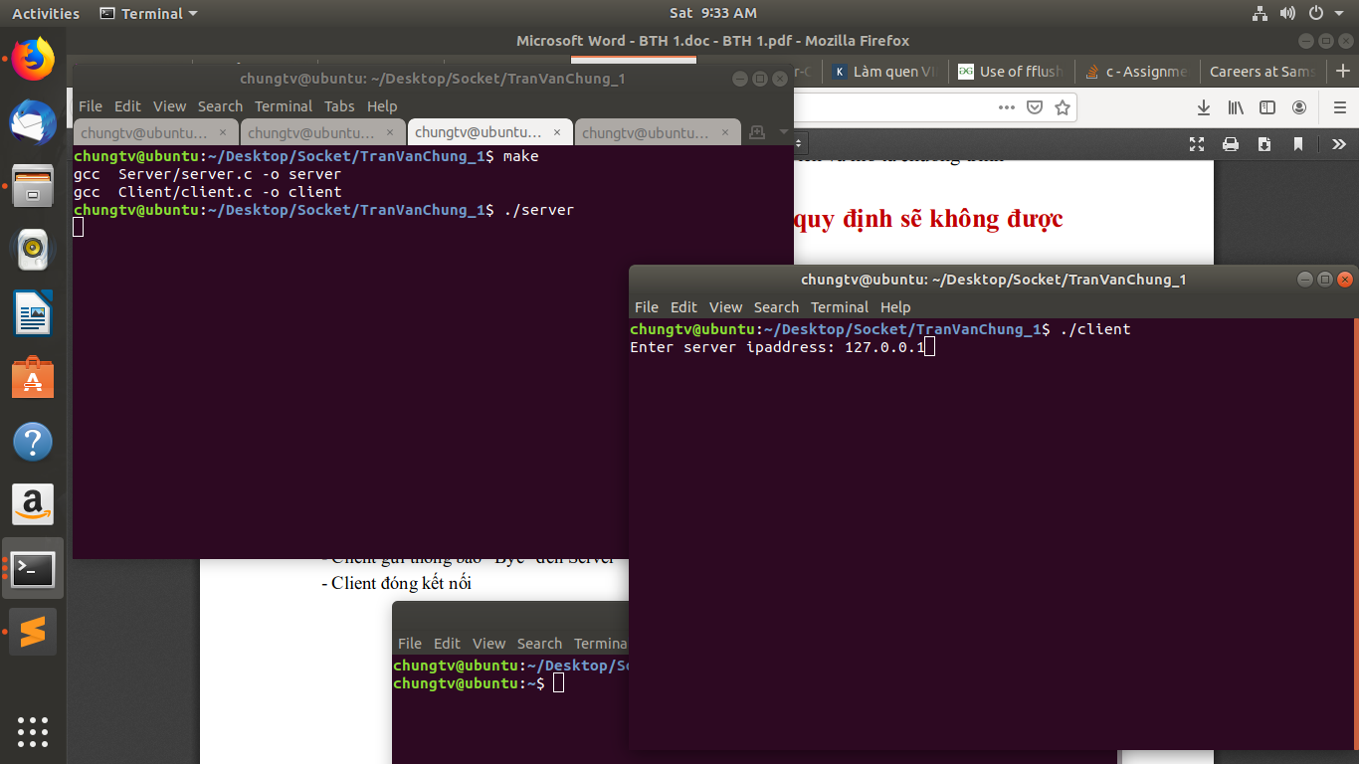
Sau đó người dùng nhập tên mình vào từ bàn phím. Server sẽ nhận được thông điệp về tên mình.
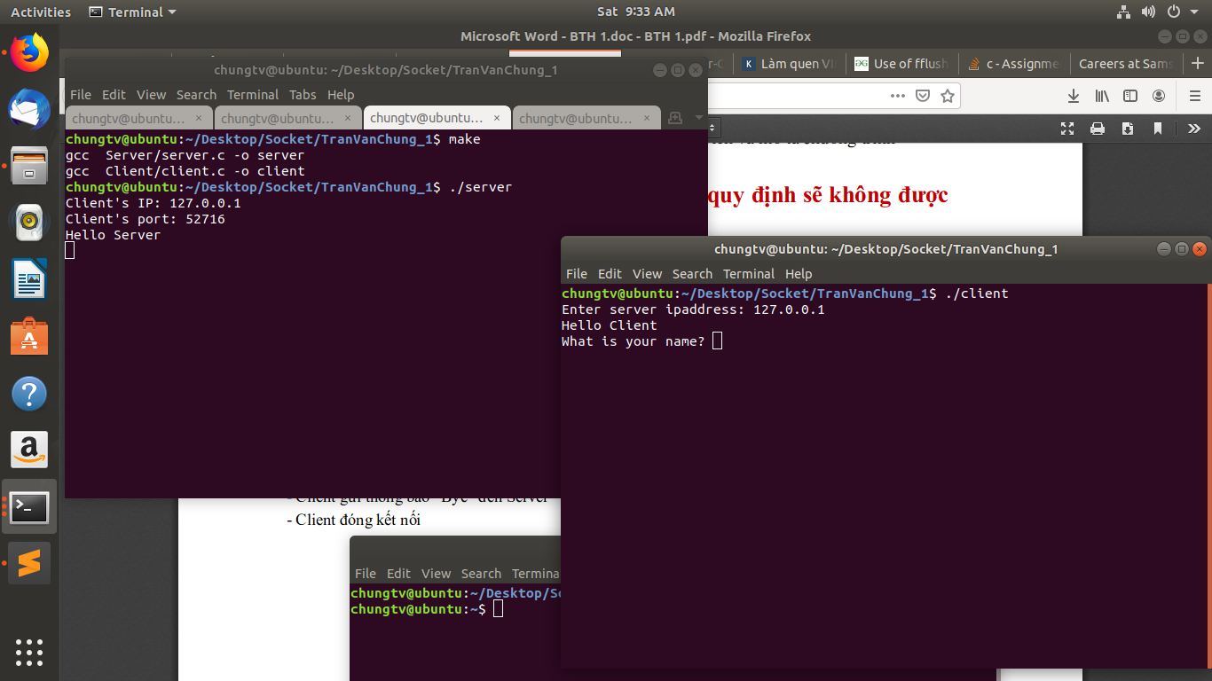
Kết thúc sau khi nhập tên xong. Client gửi thông điệp “Bye” cho Server.
